

Julio 2024

**Manual del Usuario SITCO Ambiental y Social – Módulo de Programas Ambientales y Sociales**

**ISA – Intercolombia**

Tabla de contenido

1 Introducción 3

2 Página de inicio 3

3 Programación de cargas 3

4 Carga de información 4

4.1 Nueva carga individual 5

4.2 Carga de fichas diligenciadas 6

4.3 Carga directa (sin plantilla) 7

5 Validar cargas 8

5.1 Validar carga 8

5.2 Rechazar carga 8

6 Aprobar cargas 9

# Introducción

El Módulo de Programas Ambientales y Sociales (PAS) fue desarrollado para capturar grandes cantidades de información generadas por los diferentes contratistas. El módulo funciona con el diligenciamiento de una plantilla en Excel, la cual deberá ser cargada para iniciar el proceso de revisión, validación o devolución en caso de que se requiera.

# Página de inicio

Al ingresar al Módulo PAS desde la página de inicio o directamente por el enlace, se observa el buscador de fichas aprobadas.

<https://pays.m-risk.com/isa/dashboard>

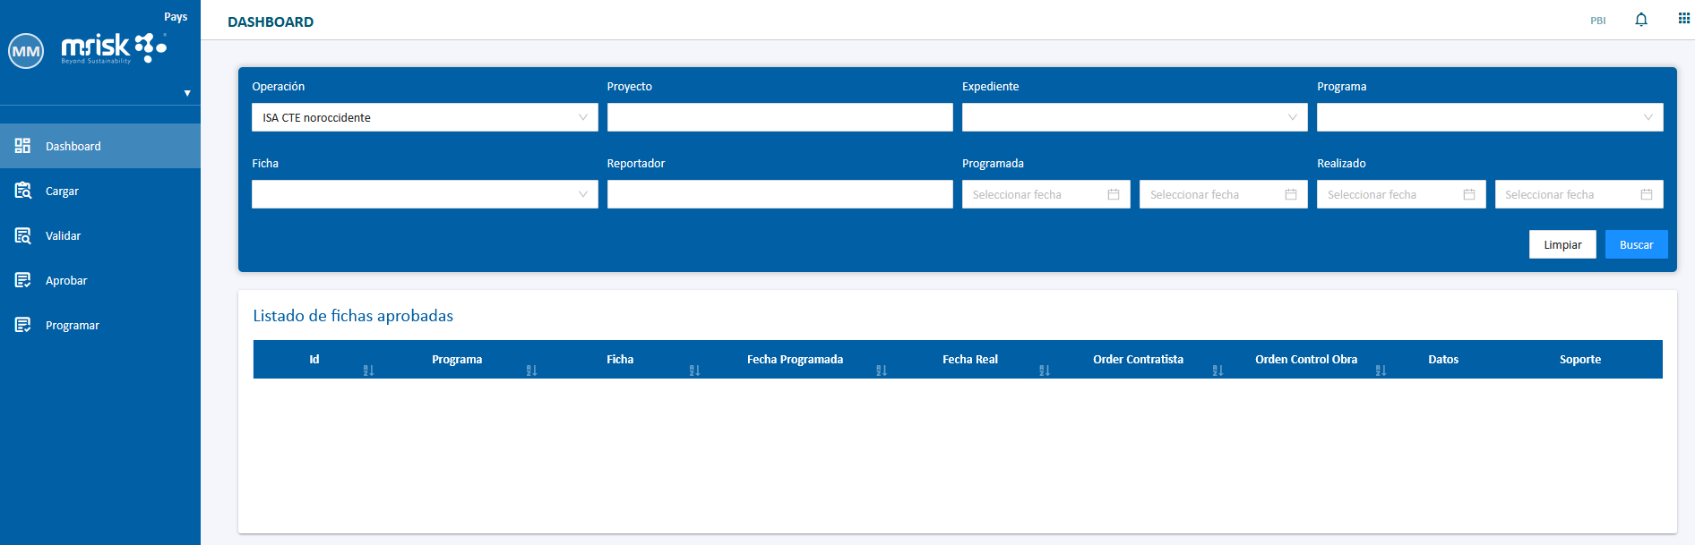

# Descargar ficha preconfigurada

Cada proyecto debe ingresar al proyecto respectivo para descargar las fichas correspondientes.

<https://proyecto.m-risk.com/isa/project>

En este ejemplo de la búsqueda del proyecto COCU por nombre, se ingresa con la opción VER en los 3 puntos de la columna acción.

Dentro del proyecto se encuentra la sección de DOCUMENTOS ASOCIADOS con las carpetas de las fichas disponibles. Si encuentran la carpeta “Fichas versión anterior”, esas aplican únicamente para la versión antigua de la plataforma.

# Programación de cargas

En las opciones de la columna azul de la izquierda, o ingresando directamente al enlace, Programar abre una vista para programar una carga de información. Esta opción permite a los Analistas Ambientales y sociales o a control de obra, programar a cada contratista la entrega de los informes que le corresponde.

<https://pays.m-risk.com/isa/programar>

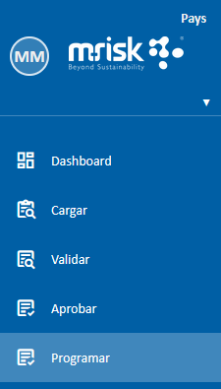

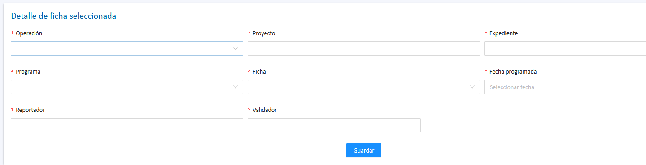

En la vista para Programar se debe seleccionar el CTE o SEDE y su Proyecto y Expediente respectivo. Y finalizar con la selección del programa, ficha, fecha de carga, y usuario responsable de la carga, y el usuario que validará la carga. Las opciones del listado de fichas dependen del tipo de programa seleccionado.

La instancia para cargar la ficha programada quedará disponible en la sección de Cargas.

# Carga de información

En las opciones de la izquierda, el botón marcado abre la vista para revisar las cargas programadas, crear directamente una carga, o cargar información directamente.



## Nueva carga individual

Si se desea crear la instancia para una carga que no está programada, seleccionar el botón NUEVA CARGA INDIVIVUAL en la esquina superior derecha, la cual abrirá la siguiente ventana. No olvidar guardar después de diligenciar la información.



Este es el ejemplo de diligenciamiento para reportar información de aprovechamiento forestal de julio 2024 para el proyecto COCU:

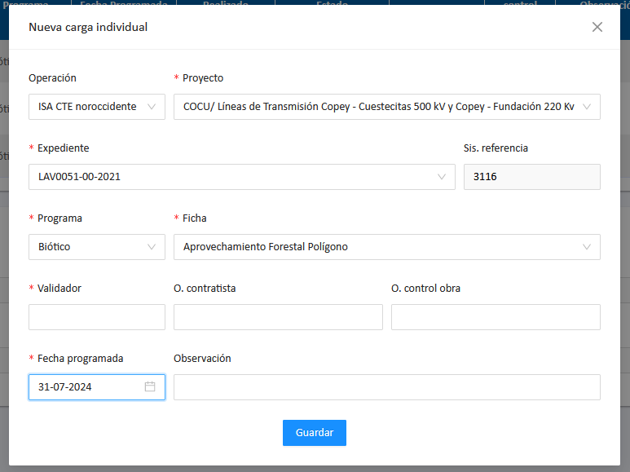

## Carga de fichas diligenciadas

Luego de diligenciar la plantilla, buscar en el listado la carga de interés y seleccionar la opción para cargar la plantilla diligenciada (marcada con naranja) y el soporte respectivo:

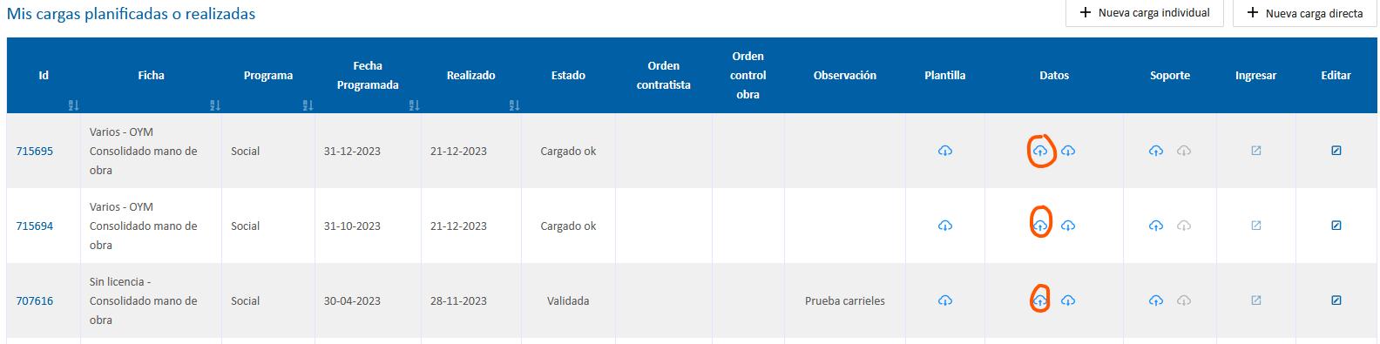

Si se respetaron las columnas de la plantilla cargada, el estado de carga debería cambiar a CARGADO OK.

# Validar cargas

En las opciones de la esquina superior izquierda, el botón marcado abre la pestaña para revisar las cargas que necesitan revisarse para validar o rechazar.

Muy parecido a la ventana de CARGA, esta ventana lista las cargas que requieren validarse para que el usuario ingrese a ella, o descargue la ficha diligenciada.

## Validar carga

Si el usuario validador revisó que la información quedó correctamente diligenciada, se debe seleccionar la carga, y en la parte inferior hacer click en VALIDAR. Igualmente debe asignarse el usuario que deberá aprobar la carga validada.

## Rechazar carga

Si el usuario validador revisó que la información quedó incorrectamente diligenciada, se debe seleccionar la carga, y en la parte inferior hacer click en RECHAZAR, junto con el diligenciamiento del motivo del rechazo.

# Aprobar cargas

En las opciones de la esquina superior izquierda, el botón marcado en rojo abre la pestaña para revisar las cargas validadas que necesitan revisarse para la aprobación final.

Muy parecido a la ventana de VALIDAR, esta ventana lista las cargas que requieren aprobarse para que el usuario ingrese a ella, o descargue la ficha validada. Si el usuario aprobador revisó que la información quedó correctamente validada, se debe seleccionar la carga, y en la parte inferior hacer click en APROBAR.



# Particularidades para los contratistas de Operación y Mantenimiento

Contratistas de Operación y Mantenimiento que deban reportar información de varios expedientes en un único archivo de Excel, deben descargar las fichas a diligenciar en el proyecto: **Reportes PAS OYM**

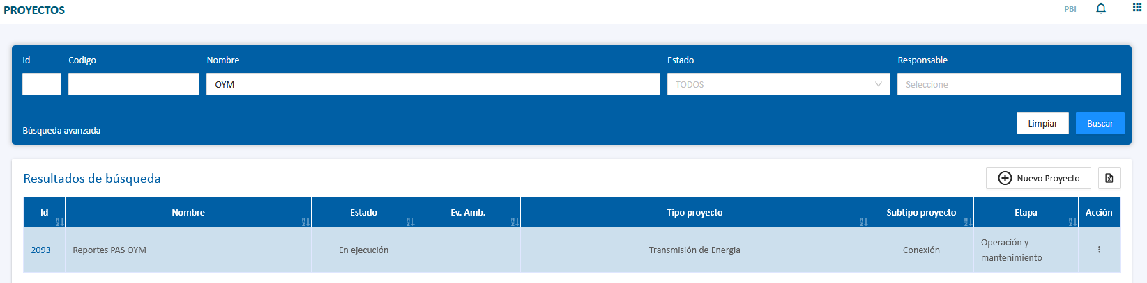

Y al momento de programar o crear una carga en PAS, deben diligenciar la información de esta forma:

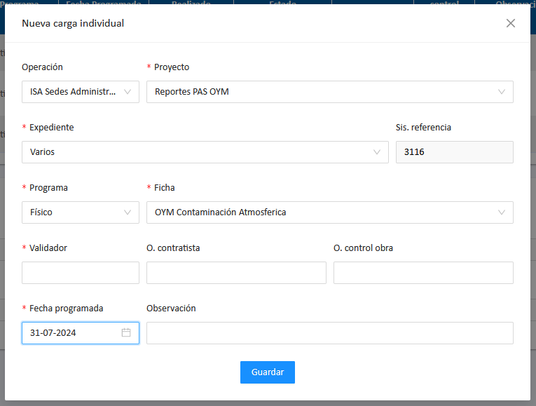

1. Operación ISA Sedes
2. Proyecto Reporte PAS OYM
3. Fichas: todas las que inicien por OYM